**LAPORAN PRAKALGO**



**ACHMAD KELVIN 4519210089**

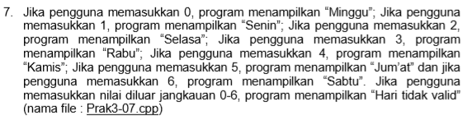

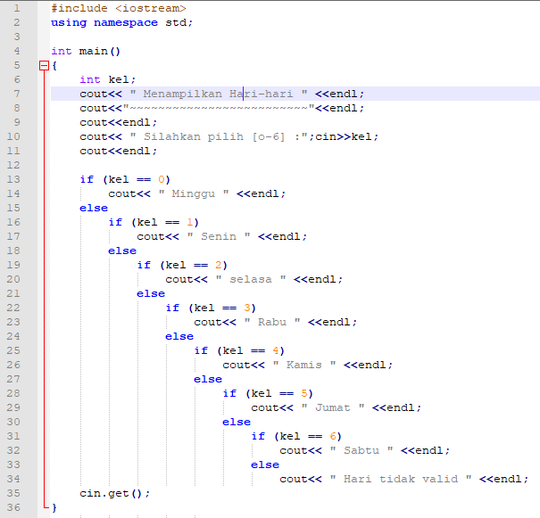

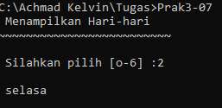**FC**

START

6

5

4

3

1

2

0

Minggu

Senin

Selasa

Rabu

Kamis

Jumat

Sabtu

Hari Tidak Valid

END

**ALGO**

1. Memasukkan/menginput isi/nilai variabel Bilangan
2. Jika (kel = 0), maka kerjakan baris 3 kalau tidak kerjakan baris 4
3. Mencetak/Menampilkan “Minggu”
4. Mencetak/Menampilkan “Senin”
5. Jika (kel = 2), maka kerjakan baris 6 kalau tidak kerjakan baris 7
6. Mencetak/Menampilkan “Selasa”
7. Mencetak/Menampilkan “Rabu”
8. Jika (kel = 4), maka kerjakan baris 9 kalau tidak kerjakan baris 10
9. Mencetak/Menampilkan “Kamis”
10. Mencetak/Menampilkan “Jumat”
11. Jika (kel = 6), maka kerjakan baris 12 kalau tidak kerjakan baris 13
12. Mencetak/Menampilkan “Sabtu”
13. Mencetak/Menampilkan “Hari Tidak Valid”
14. Selesai

**PS**

**Deklarasi**

kel : int

**Deskripsi**

Input(kel)

If (kel = 0)

Print(“Minggu”)

Else

If (kel=1)

Print(“Senin”)

Else

If(kel=2)

Print(“Selasa”)

Else

If(kel=3)

Print(“Rabu”)

Else

If(kel=4)

Print(“Kamis”)

Else

If(kel=5)

Print(“Jumat”)

Else

If(kel=6)

Print(“Sabtu”)

Else

Print(“Hari Tidak Valid”)

Endif

Endif

Endif

Endif

Endif

Endif

Endif

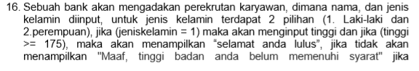

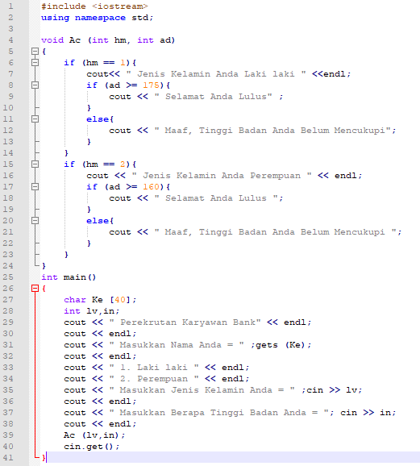

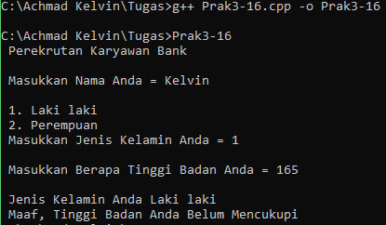

**PS**

**Deklarasi variabel**

Ac : void

hm, ad, lv, in : int

Kel : char

**Deskripsi**

Input(hm,ad)

If(hm = 1)

Print(“Jenis Kelamin Anda Laki – laki”)

If(ad >=175)

Print(“Selamat Anda Lulus”)

Else

Print(“Maaf, Tinggi Anda belum memenuhi”)

If(2)

Print(“Jenis Kelamin Anda Perempuan”)

If(ad >= 160)

Print(“Selamat Anda Lulus”)

Else

Print(Maaf, Tinggi Anda belum memenuhi”)

Endif

Endif

Input(Ke,lv,in)

Print(Ke,lv,in)

**Algo**

1. Memasukkan/menginput isi/nilai variabel hm
2. Memasukkan/menginput isi/nilai variabel ad
3. Jika hm 1, maka kerjakan baris 4
4. Mencetak/Menampilkan (“Jenis Kelamin Anda Laki – laki”)
5. Jika ad >= 175 Maka kerjakan baris 6 kalau tidak baris 7
6. Mencetak/Menampilkan (“Selamat Anda Lulus”)
7. Mencetak/Menampilkan (“Maaf, Tinggi Anda belum memenuhi”)
8. Jika hm 2,maka kerjakan baris 9
9. Mencetak/Menampilkan (“Jenis Kelamin Anda Perempuan”)
10. Jika ad >=160 Maka kerjakan baris 11 kalau tidak baris 12
11. Mencetak/Menampilkan (“Selamat Anda Lulus”)
12. Mencetak/Menampilkan (“Maaf, Tinggi Anda belum memenuhi”)
13. Memasukkan/menginput isi/nilai variabel Ke, lv, in
14. Selesai

**FC**

START

Hm = 2

Hm = 1

“Jenis Kelamin Anda Laki laki”

“Jenis Kelamin Anda Laki laki”

Ad >= 160

Ad >= 175

“Maaf, Tinggi Anda tidak memenuhi””

“Selamat Anda Lulus”

END

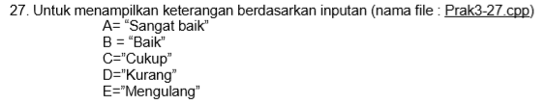

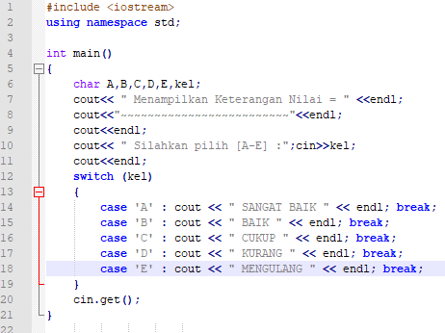

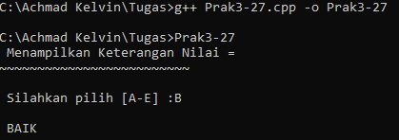

**PS**

**Deklarasi**

A, B, C, D, E, kel : char

**Deskripsi**

Input(kel)

Switch(kel)

Case A : print(“SANGAT BAIK”);

break;

Case B : print(“BAIK”);

break;

Case C : print(“CUKUP”);

break;

Case D : print(“KURANG”);

break;

Case E : print(“MENGULANG”);

break;

**Algo**

1. Menginput nilai pada variabel Kel
2. Jika (Kel = A), maka kerjakan baris 3 kalau tidak baris 4
3. Menampilkan/mencetak “SANGAT BAIK”
4. Jika (Kel = B), maka kerjakan baris 5 kalau tidak baris 6
5. Menampilkan/mencetak “BAIK”
6. Jika (Kel = C), maka kerjakan baris 7 kalau tidak baris 8
7. Menampilkan/mencetak “CUKUP”
8. Jika (Kel = D), maka kerjakan baris 9 kalau tidak baris 10
9. Menampilkan/mencetak “KURANG”
10. Jika (Kel = E), maka kerjakan baris 11
11. Menampilkan/mencetak “MENGULANG”
12. Selesai

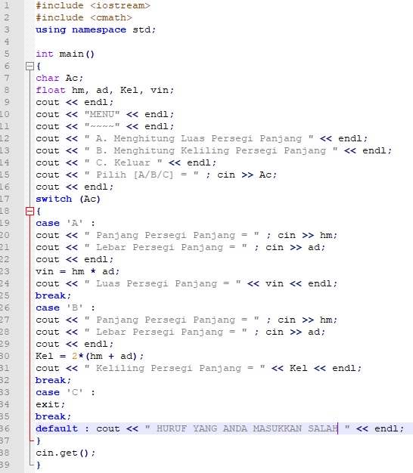

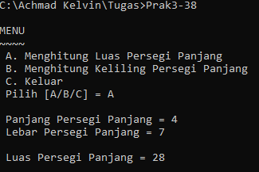

**PS**

**Deklarasi**

Ac : char

Hm, ad, Kel, vin : float

**Deskripsi**

Input(Ac)

Switch(Ac)

Case A : Input(hm,ad);

Vin = hm * ad;

Print(vin);

Break;

Case B : Input(hm,ad);

Kel = 2 * (hm+ad);

Print(kel);

Break;

Case C : Exit;

Default : print(“HURUF YANG ANDA MASUKKAN SALAH”)

**ALGO**

1. Menginput nilai pada variabel Ac
2. Jika (Ac = A), maka kerjakan baris 3
3. Menginput nilai pada variabel hm, ad
4. Vin = hm * ad
5. Menampilkan/mencetak (vin)
6. Jika (Ac = B), maka kerjakan baris 7
7. Menginput nilai pada variabel hm, ad
8. Kel = 2 * (hm + ad)
9. Menampilkan/mencetak (kel)
10. Jika (Ac = C),maka kerjakan baris 11 kalau tidak kerjakan baris 12
11. Keluar program
12. Menampilkan/mencetak “HURUF YANG Anda MASUKKAN SALAH”

